**ĐẠI HỌC ĐÀ NẴNG TRƯỜNG ĐẠI HỌC SƯ PHẠM KHOA TIN HỌC**



----

**ĐỒ ÁN CHUYÊN NGÀNH**

**ĐỀ TÀI**

**XÂY DỰNG WEBSITE QUẢN LÍ RESORT**

**Sinh viên thực hiện : Hồ Trần Quốc Huy**

**Lớp sinh hoạt : 20CNTT1**

**Giảng viên hướng dẫn : Nguyễn Trần Quốc Vinh**

Đà Nẵng – 2022

### LỜI CẢM ƠN

Lời đầu tiên, em xin chân thành cảm ơn đến quý thầy cô đã hướng dẫn tận tình, giảng dạy cho em trong suốt quá trình học tập và rèn luyện tại trường Đại học Sư phạm

* Đại học Đà Nẵng.

Em xin bày tỏ lời cảm ơn đến thầy Nguyễn Trần Quốc Vinh đã tận tình hướng dẫn, chỉ bảo em trong suốt quá trình thực hiện và hoàn thành đồ án này.

Mặc dù đã có rất nhiều cố gắng để thực hiện đề tài một cách hoàn chỉnh nhất, nhưng khó tránh khỏi những thiếu sót. Rất mong nhận được sự đóng góp, chỉ bảo và bổ sung của quý thầy cô để đồ án này hoàn chỉnh hơn.

Em xin chân thành cảm ơn!

|  |
| --- |
| Đà Nẵng, ngày tháng năm 2022 Sinh viên thực hiện |
| Hồ Trần Quốc Huy |

**MỤC LỤC**

LỜI CẢM ƠN 2

MỤC LỤC 3

LỜI MỞ ĐẦU 5

CHƯƠNG 1: GIỚI THIỆU 6

1. Lý do chọn đề tài 6

2. Mục tiêu, nhiệm vụ nghiên cứu của đề tài 6

3. Đối tượng và phạm vi nghiên cứu 7

4. Các phương pháp sử dụng để giải quyết vấn đề nghiên cứu 7

5. Nội dung 7

CHƯƠNG 2: CƠ SỞ LÝ THUYẾT 8

1. Tổng quan về dịch vụ, thương mại điện tử và ứng dụng của nó 8

2. Mục đích của website quản lí resort 8

3. Môi trường thực hiện 8

3.1 Ứng dụng Eclipse. 8

3.2 Ứng dụng MySQL. 9

4. Ngôn ngữ sử dụng 9

4.1 Java Servlet 9

4.2 JSP 10

4.3 HTML 10

4.4 CSS 10

CHƯƠNG 3: THIẾT KẾ VÀ XÂY DỰNG 11

1. Các giai đoạn thực hiện: 11

2. Thiết kế cơ sở dữ liệu trong MySQL 11

2.1 Xác định số lượng thực thể. 11

2.2 Xác định chức năng 11

2.3 Phân tích chức năng xử lý dữ liệu 12

2.4 Sơ đồ ca sử dụng 14

2.5 Xây dựng các bảng cơ sở dữ liệu 16

3 Thiết kế các chức năng cơ bản 18

3.1 Kết nối cơ sở dữ liệu: 18

3.2 Tạo các class model cho các thực thể. 18

3.3 Xây dựng các chức năng của các trang 19

3.4 Tạo các class DAO (Data Access Object) để xử lí dữ liệu. 20

3.5 Tạo các servlet để xử lí thông tin và truyền vào dữ liệu. 22

3.6 Thiết kế giao diện 25

CHƯƠNG 4: CÀI ĐẶT VÀ KẾT QUẢ 25

1. Cài đặt: 25

2. Kết quả thực hiện: 25

2.1. Giao diện khi chưa đăng nhập: 26

2.2. Giao diện khi đã đăng nhập: 34

2.3. Giao diện trang thêm và sửa: 46

KẾT LUẬN 47

TÀI LIỆU THAM KHẢO 48

NHẬN XÉT CỦA GIẢNG VIÊN 49

…………………………………………………………………………………… 49

# LỜI MỞ ĐẦU

Ngày nay, xã hội càng ngày cà ng phát triển trong đó có công nghệ thông tin đóng ai trò quan trọng trong sự phát triển của xã hội. Công nghệ thông tin đã trở thành nhân tố quan trọng bậc nhất, là cầu nối trao đổi giữa các thành phần của xã hội toàn cầu, của mọi lĩnh vực.

Trong những năm gần đây với sự phát triển mạnh mẽ công nghệ thông tin các website được hình thành ngày càng nhiều, phổ biến rất rộng rãi trên toàn thế giới đáp ứng nhu cầu thương mại – kinh doanh online ngày càng lớn của các cá nhân tổ chức, công ty và doanh nghiệp không chỉ ở thế giới mà còn ở Việt Nam.

Việt Nam là đất nước được thiên nhiên ban tặng nhiều danh lam thắng cảnh đẹp. Đó là những điểm đến du lịch hấp dẫn đối với khách trong nước và đặc biệt là du khách nước ngoài. Tuy nhiên, với đặc thù của người du lịch là lần đầu tiên ghé thăm, không có nhiều kinh nghiệm hoặc không biết nhiều về điểm du lịch như vị trí, thời tiết, nơi nghỉ chân và các dịch vụ ăn uống khác. Nhưng thay vào đó hầu như vị khách nào cũng sử dụng thiết bị truy cập mạng hoặc các thiết bị điện thoại thông minh.

Mục đích ta tìm hiểu cũng như đánh giá đi đến giải pháp xây dựng Website quản lí khu nghỉ dưỡng. Trang web hổ trợ thông tin du lịch , địa điểm nghỉ ngơi và vui chơi cho khách du lịch trong và ngoài nước. Cung cấp các dịch vụ, các món ăn nổi tiếng, các lễ hội thường niên cũng như các hình ảnh đặc trưng của các khu nghỉ dưỡng trên toàn thế giới. Website cung cấp các các chức năng giúp người dùng hiểu rõ hơn về khu nghỉ dưỡng, cung cấp cho người dùng những chức năng hữu ích. Quan trọng hơn hết là hổ trợ người dùng đặt phòng nghỉ dưỡng mà không cần trực tiếp đến địa điểm.

# CHƯƠNG 1: GIỚI THIỆU

## **Lý do chọn đề tài**

Với vị thế đang càng đi lên của Khoa học kỹ thuật, đặc biệt là Công nghệ thông tin với những ứng dụng Công nghệ thông tin vào các lĩnh vực đời sống đã góp phần to lớn cho sự nghiệp phát triển con người.

Như chúng ta đã thấy sự cạnh tranh giữa các thị trường với nhau ngày càng quyết liệt, và hầu hết những người sử dụng dịch vụ luôn cần những thứ tối ưu và tiện lợi với họ nhất.

Việt Nam nói riêng và các nước đang phát triển trên thế giới nói chung đều đang chuyển dịch cơ cấu kinh tế từ công nghiệp sang dịch vụ. Ngành dịch vụ, du lịch, lữ hành đang là ngành “hot” trong ngành kinh tế hiện tại. Bởi lẽ đó, hàng loạt dự án khách sạn cao cấp, resort 3-4-5 sao mọc lên như nấm ở bất kể vùng biển hay núi. Nhất là vùng ven với các khu du lịch sinh thái.

Thời đại công nghệ 4.0 đang phát triển từng ngày. Do đó, cả chủ doanh nghiệp và khách hàng đều đang thay đổi dần thói quen của mình trong cuộc sống. Chính vì vậy mà không chỉ riêng ngành du lịch, bất cứ ngành kinh doanh nào cũng đang ứng dụng công nghệ thông tin, phủ sóng thông tin trên khắp internet. Ngay thời điểm này, việc thiết kế website khách sạn hay thiết kế trang web resort, homestay là điều rất cần thiết.

## **Mục tiêu, nhiệm vụ nghiên cứu của đề tài**

Xây dựng một hệ thống mới phù hợp, dễ hiểu, dễ sử dụng cho người dùng phần mềm. Hiểu được hệ thống quản lý khu nghỉ dưỡng, cần quản lý những mảng nào để xây dựng ứng dụng cho phù hợp nhu cầu thực tiễn.

Xây dựng một hệ thống giúp trang trở nên tối ưu hơn, công tác quản lý dễ dàng và tiện lợi hơn.

Xây dựng một hệ thống giúp bản thân có thêm khả năng sáng tạo, tư duy thông qua thiết kế giao diện tương tác với người dùng, vận dụng kiến thức bản thân vào thực tiễn.

Website cung cấp những tính năng cần thiết cho người khách hàng, nhân viên và cả admin.

Thiết kế một trang mạng hoàn chỉnh, bắt mắt.

## **Đối tượng và phạm vi nghiên cứu**

- Đối tượng nghiên cứu:

* Hướng đến những người yêu thích du lịch và nghỉ dưỡng.
* Người dùng: Có thể sử dụng các chức năng của website: xem thông tin, tìm kiếm theo tên trong danh sách, đặt phòng và cho phép đăng nhập, liên hệ.
* Quản trị viên hệ thống: Có đầy đủ các quyền hành của một người quản trị website nhưng không có quyền thêm các hợp đồng liên quan.
* Quản trị viên: Có đầy đủ các quyền hành của một người quản lý website.
* Nhân viên: Không thể xử lý dữ liệu các tài khoản cũng như nhân viên còn lại thì có đầy đủ các quyền.

- Phạm vi nghiên cứu: Ngôn ngữ Java( java servlet, jsp) và MySQL.

## **Các phương pháp sử dụng để giải quyết vấn đề nghiên cứu**

Thông qua sự hướng dẫn của giảng viên hướng dẫn Nguyễn Trần Quốc Vinh và nghiên cứu những tài liệu tham khảo liên quan.

## **Nội dung**

Đề tài bao gồm những nội dung sau:

* + - Chương 1: Giới thiệu
    - Chương 2: Cơ sở lý thuyết.
    - Chương 3: Thiết kế và xây dựng.
    - Chương 4: Cài đặt và kết quả.

# CHƯƠNG 2: CƠ SỞ LÝ THUYẾT

## **Tổng quan về dịch vụ, thương mại điện tử và ứng dụng của nó**

Website được xem là công cụ hỗ trợ đắc lực cho hoạt động Marketing online, góp phần quảng bá rộng rãi hình ảnh doanh nghiệp, quảng cáo sản phẩm, dịch vụ đến khách hàng nhanh chóng giúp xây dựng thương hiệu, tạo dựng sự uy tín, đồng thời nâng cao sức mạnh cạnh tranh cho các đơn vị kinh doanh trên thị trường. Hỗ trợ tối đa cho người dùng, giúp người dùng đặt phòng nhanh và tiện lợi.

## **Mục đích của website quản lí resort**

* Xây dựng website hoàn chỉnh giúp người dùng hiểu rõ tất tần tật thông tin về resort
* Website cung cấp những tính năng cần thiết cho người khách hàng và cả admin
* Thiết kế một trang web hoàn chỉnh, bắt mắt.

## **Môi trường thực hiện**

### Ứng dụng Eclipse.

Eclipse là một công cụ hỗ trợ người dùng lập trình mã nguồn mở. Đây là một môi trường phát triển tích hợp dành cho [Java](https://vn.got-it.ai/blog/javascript-la-gi-giai-thich-chi-tiet-ve-javascript), nhưng vẫn có thể sử dụng để lập trình bằng một số ngôn ngữ khác như C/C++, PHP,… Người dùng có thể sử dụng Eclipse để mở rộng hơn mã nguồn bằng cách chèn plugins cho project. Đặc biệt, Eclipse là phần mềm hoàn toàn miễn phí, với nhiều plugin hữu ích.

Ưu điểm:

* Đa nền tảng: có thể chạy trên cả hệ điều hành Windows và Linux
* Không bị hạn chế về các nhà cung cấp công cụ, bao gồm cả các nhà cung cấp phần mềm độc lập (ISV)
* Hỗ trợ sử dụng nhiều công cụ lập trình
* Tạo thuận lợi cho tích hợp liền mạch các công cụ bên trong và xuyên qua nhiều kiểu nội dung và các nhà cung cấp công cụ khác nhau.
* Hỗ trợ các công cụ thao tác các ngôn ngữ lập trình như: [HTML](https://vn.got-it.ai/blog/ngon-ngu-html-la-gi-tim-hieu-cau-truc-html), Java, C,….
* Hỗ trợ môi trường phát triển GUI lẫn không dựa trên GUI.
* Tính phổ biến của ngôn ngữ Java (ngôn ngữ sử dụng để viết các công cụ).
* Load nhanh hơn do sử dụng SWT/Jface

Nhược điểm:

* Việc cài đặt khá phức tạp, tốn phần cứng và bộ nhớ máy
* Nhiều plugins dẫn đến việc thiếu tính nhất quán

### Ứng dụng MySQL.

MySQL là một hệ thống quản trị cơ sở dữ liệu mã nguồn mở mà trong tiếng anh gọi là Relational Database Management System (viết tắt là RDBMS) hoạt động theo mô hình client-server. Máy tính cài đặt và chạy phần mềm RDBMS được gọi là client (máy khách).

Ưu điểm:

* Linh hoạt và dễ dùng: Quá trình cài đặt tương đối đơn giản và không mất quá 30 phút và bạn có thể dễ dàng chỉnh sửa source code mà không phải thanh toán thêm tiền.
* Hiệu năng cao: Dù dữ liệu của bạn lớn như thế nào thì MySQL cũng đáp ứng với tốc độ cao, mượt mà kể cả big data của các trang thương mại điện tử hoặc những hoạt động kinh doanh nặng nề liên quan đến công nghệ thông tin.
* Tiêu chuẩn trong ngành: Bất cứ ai đã dấn thân vào ngành công nghệ và dữ liệu thì đều đã sử dụng MySQL và người dùng cũng có thể triển khai dự án nhanh và thuê các chuyên gia dữ liệu.
* An toàn: Vấn đề an toàn luôn là vấn đề cực kì quan trọng trong ngành dữ liệu và MySQL đảm bảo được tiêu chuẩn bảo mật rất cao.

Nhược điểm:

* MySQL có thể bị khai thác để chiếm quyền điều khiển.
* Dù có thể quản lí dữ liệu với số lượng lớn nhưng MySQL vẫn không đủ khả năng tích hợp quản lí dữ liệu khổng lồ và mang tính hệ thống cao như: hệ thống siêu thị trên toàn quốc, ngân hàng, quản lý thông tin dân số cả nước,…

## **Ngôn ngữ sử dụng**

* 1. Java Servlet

Servlet có thể được mô tả bằng nhiều cách, tùy thuộc vào ngữ cảnh:

* Một công nghệ được sử dụng để tạo ra ứng dụng web.
* Một API cung cấp các interface và lớp bao gồm các tài liệu.
* Một thành phần web được triển khai trên máy chủ để tạo ra trang web động. Có nhiều interface và các lớp trong API servlet như Servlet, GenericServlet, HttpServlet, ServletRequest, ServletResponse, …

Java Servlet là chương trình chạy trên một Web hoặc ứng dụng máy chủ (Application Server). Nó hoạt động như một lớp trung gian giữa một yêu cầu đến từ một trình duyệt Web hoặc HTTP khách (Client) khác và cơ sở dữ liệu hoặc các ứng dụng trên máy chủ HTTP (HTTP Server).

Hiểu đơn giản, Servlet là một chương trình chạy trên môi trường Web_Server hoặc môi trường Application có thực thi mã java với nhiệm vụ chính là giúp thực thi câu lệnh một cách độc lập giúp kết nối các lớp với nhau.

Công dụng:

* Nhận client request và lấy thông tin từ request: Đọc dữ liệu rõ ràng do khách hàng (trình duyệt) gửi
* Xử lý nghiệp vụ và phát sinh chuyên môn ( bằng cách truy cập database): Quá trình xử lý dữ liệu và tạo ra các kết quả này có thể yêu cầu nói chuyện với một cơ sở dữ liệu, thực hiện một cuộc gọi RMI hoặc CORBA, gọi một dịch vụ Web, hoặc tính trực tiếp phản hồi.
* Tạo và gửi request đến client hoặc tại request mới đến Servlet mới hoặc JSP mới: Không chỉ gửi dữ liệu rõ ràng (tức là tài liệu) tới khách hàng (trình duyệt) dưới nhiều định dạng như văn bản (HTML hoặc XML), nhị phân (hình ảnh GIF), Excel, …. mà còn gửi phản hồi HTTP ẩn cho khách hàng (trình duyệt). Điều này bao gồm nói với trình duyệt hoặc các trình khách khác loại tài liệu đang được trả về (ví dụ, HTML), thiết lập cookie và các tham số bộ nhớ đệm, và các tác vụ khác.
  1. JSP

JSP là từ viết tắt của Java Server Pages. Đây là một công nghệ phía máy chủ giúp các lập trình viên tạo ra các trang web bằng Java.Đây là một tính năng được phát triển bởi Sun microsystems để cải tiến cho Servlets, che đậy tất cả các lỗ hổng của Servlets.

Nếu bạn chưa biết, Servlets được sử dụng để chứa cả code logic và code giao diện. Nhưng trong JSP, hai thành phần này được tách ra. (Tách biệt logic nghiệp vụ và phần trình bày để dễ quản lý).Trong JSP, chúng ta định nghĩa thẻ bằng "<% %>".

Sử dụng JSP, chúng ta có thể triển khai API Java theo mặc định vào chương trình web. Và không chỉ API Java, JSP còn hoạt động với các thẻ HTML và XML, điều mà trước đây không thể thực hiện được.

Tương tự, JDBC cũng có thể sử dụng được nếu chúng ta sử dụng JSP. Do đó, khả năng truy vấn động của một cơ sở dữ liệu là có thể.

Ngoài ra, JSP cung cấp nhiều tính năng hơn như:

* Truy vấn cơ sở dữ liệu và lấy thông tin.
* Chia sẻ thông tin giữa hai trang.
* Kiểm soát truy cập.
  1. HTML

HTML tạm dịch là ngôn ngữ đánh dấu siêu văn bản. Người ta thường sử dụng HTML trong việc phân chia các đoạn văn, heading, links, blockquotes,…

Một Website thường chứa nhiều trang con và mỗi trang con này lại có một tập tin HTML riêng. Lưu ý, HTML không phải là ngôn ngữ lập trình. Điều này có nghĩa là nó không thể thực hiện các chức năng “động”. Hiểu một cách đơn giản hơn, cũng tương tự như phần mềm Microsoft Word, HTML chỉ có tác dụng bố cục và định dạng trang web. HTML khi kết hợp với CSS và JavaScript sẽ trở thành một nền tảng vững chắc cho thế giới mạng.

* 1. CSS

CSS là viết tắt của cụm từ Cascading Style Sheets, đây là ngôn ngữ dùng để tìm và định dạng miêu tả lại các phần tử được tạo ra bởi ngôn ngữ Markup cấu trúc [HTML](https://www.greenacademy.edu.vn/kien-thuc-lap-trinh/html-la-gi-nen-tang-cho-nguoi-moi-bat-dau-hoc-web). Để nói một cách ngắn gọn, CSS là ngôn ngữ dùng để tạo nên phong cách cho trang web. Chúng ta có thể hiểu đơn giản rằng, nếu HTML đóng vai trò định dạng các phần tử, cấu trúc trên website như việc tạo ra các đoạn văn bản, các tiêu đề heading, bảng,…thì ngôn ngữ CSS sẽ giúp chúng ta có thể định dạng “phong cách” cho các phần tử HTML đó như thay đổi bố cục, màu sắc trang, màu chữ, font chữ, cấu trúc…

# CHƯƠNG 3: THIẾT KẾ VÀ XÂY DỰNG

## **Các giai đoạn thực hiện:**

**- Giai đoạn 1:** Thu thập tài liệu: Thu thập dữ liệu. Tìm hiểu công cụ, ngôn ngữ lập trình, các kiến thức cơ bản liên quan đến lập trình.

**- Giai đoạn 2:** Nghiên cứu vấn đề: Đọc hiểu các tài liệu liên quan. Nắm rõ vai trò, chức năng của các công cụ, ngôn ngữ lập trình (Eclipse, Mysql, Ngôn ngữ Java, HTML, CSS, JAVASCRIPT, …).

**- Giai đoạn 3:** Xây dựng phần mềm: Dựa vào các kiến thức đã tìm hiểu và các dữ liệu đã phân tích, xây dựng phần mềm dựa vào các công cụ và ngôn ngữ lập trình đã chọn.

**- Giai đoạn 4:** Kiểm thử chương trình: Chạy demo, kiểm thử chương trình. Xem xét, đánh giá hiệu quả của từng chức năng. Sửa lỗi và hoàn thiện chương trình.

- **Giai đoạn 5:** Kết luận: Tổng kết, viết báo cáo, rút ra kêt luận chung cho đề tài.

## **Thiết kế cơ sở dữ liệu trong MySQL**

* 1. Xác định số lượng thực thể.

Bước đầu trong phân tích thiết kế cơ sở dữ liệu là phân tích các yêu cầu của dữ liệu, tức là ta phải xác định được các thông tin cần quản lý để xác định ra các đối tượng cần thiết lưu trữ dữ liệu vào bảng:

Thông tin các bảng dữ liệu:

* Bảng user: chứa thông tin các tài khoản người dùng đăng kí, gồm các thuộc tính id, username, password, isAdmin, isEmployee.
* Bảng service: chứa thông tin các dịch vụ hiện hữu, gồm các thuộc tính id, name, category, image.
* Bảng employee: chứa thông tin nhân viên đang phục vụ tại resort, gồm các thuộc tính id, firstname, lastname, email, phonenumber, gender, position.
* Bảng customer: chứa thông tin các khách hàng đang có hợp đồng nghỉ dưỡng tại resort, gồm các thuộc tính id, firstname, lastname, email, phonenumber, gender.
* Bảng contract: chứa thông tin và nội dung cụ thể của hợp đồng được người dùng thêm, gồm các thuộc tính cid, id, falname, email, phonenumber, gender, arrivaldate, departuredate, adults, children, roomtype, totalprice, category. Trong đó, thuộc tính id là khóa ngoại được chiếu tới khóa id của bảng employee.
  1. Xác định chức năng

- Người dùng: Xem các thông tin cơ bản về resort, đăng nhập, đăng xuất và đăng ký tài khoản, xem thông tin danh sách của nhân viên hiện phục vụ, khách hàng và hợp đồng tại resort, đặt phòng.

- Quản trị viên hệ thống: Xem các thông tin cơ bản về resort, , đăng nhập, đăng xuất và đăng ký tài khoản, xử lý các trang danh sách (xem, tìm kiếm, thêm, sửa, xóa dữ liệu) của các trang liên quan đến người dùng.

- Quản trị viên: Xem các thông tin cơ bản về resort, , đăng nhập, đăng xuất và đăng ký tài khoản, xử lý các trang danh sách (xem, tìm kiếm, thêm, sửa, xóa dữ liệu) của các trang liên quan đến người dùng và trang xử lý hợp đồng của người dùng.

- Nhân viên: Xem các thông tin cơ bản về resort, , đăng nhập, đăng xuất và đăng ký tài khoản, xem thông tin của các nhân viên hiện phục vụ, xử lý các trang danh sách (xem, tìm kiếm, thêm, sửa, xóa dữ liệu) của các trang liên quan đến khách hàng và trang xử lý hợp đồng của người dùng.

* 1. Phân tích chức năng xử lý dữ liệu

|  |  |
| --- | --- |
| **Chức năng** | Xem |
| **Mục đích** | Người xem, quản trị viên, nhân viên có thể xem các danh sách chứa thông tin khi truy cập vào website với tư cách người dùng đã đăng nhập theo đúng quyền hạn sử dụng. |
| **Quá trình vận hành** | Chức năng xem được thực hiện khi người dùng chuyển hướng đến trang danh sách. |

|  |  |
| --- | --- |
| **Chức năng** | Tìm kiếm |
| **Mục đích** | Người xem, quản trị viên, nhân viên có thể tìm kiếm các thông tin có trong danh sách hiện hữu. |
| **Quá trình vận hành** | Chức năng tìm kiếm được thực hiện khi người dùng nhấn nút tìm kiếm và trả về cho người dùng danh sách tìm kiếm trong bảng danh sách của trang. |

|  |  |
| --- | --- |
| **Chức năng** | Thêm |
| **Mục đích** | Người xem, quản trị viên, nhân viên có thể thêm các thông tin khi truy cập vào website với tư cách người dùng đã đăng nhập theo đúng quyền hạn sử dụng. |
| **Quá trình vận hành** | Chức năng thêm được thực hiện khi người dùng nhấn vào nút thêm tại các trang danh sách hiện hữu. Điều hướng đến trang thêm. |

|  |  |
| --- | --- |
| **Chức năng** | Sửa |
| **Mục đích** | Người xem, quản trị viên, nhân viên có thể sửa các thông tin có trong danh sách thông qua id tương ứng khi truy cập vào website với tư cách người dùng đã đăng nhập theo đúng quyền hạn sử dụng. |
| **Quá trình vận hành** | Chức năng sửa được thực hiện khi người dùng nhấn vào hành động sửa tại các trang danh sách hiện hữu. Điều hướng đến trang sửa. |

|  |  |
| --- | --- |
| **Chức năng** | Xóa |
| **Mục đích** | Người xem, quản trị viên, nhân viên có thể xóa các thông tin có trong danh sách thông qua id tương ứng khi truy cập vào website với tư cách người dùng đã đăng nhập theo đúng quyền hạn sử dụng. |
| **Quá trình vận hành** | Chức năng xóa được thực hiện khi người dùng nhấn vào hành động xóa tại các trang danh sách hiện hữu. Hiện thông báo. Được chấp thuận thì sẽ xóa thông tin đó và trả về lại trang danh sách tương ứng. |

|  |  |
| --- | --- |
| **Chức năng** | Đăng nhập |
| **Mục đích** | Người dùng có thể đăng nhập vào hệ thống bằng tài khoản mật khẩu được lưu trữ trong dữ liệu |
| **Quá trình vận hành** | Chức năng đăng nhập được thực hiện khi người dùng nhấn vào nút đăng nhập. Điều hướng đến trang đăng nhập. |

|  |  |
| --- | --- |
| **Chức năng** | Đăng xuất |
| **Mục đích** | Người dùng có thể đăng xuất tài khoản hiện tại. |
| **Quá trình vận hành** | Chức năng đăng xuất được thực hiện khi người dùng nhấn vào nút đăng xuất.Xóa phiên đăng nhập hiện tại. Điều hướng đến trang đăng nhập. |

|  |  |
| --- | --- |
| **Chức năng** | Đăng ký |
| **Mục đích** | Người dùng có thể đăng ký tài khoản cá nhân bằng form đăng ký gồm tài khoản và mật khẩu. |
| **Quá trình vận hành** | Chức năng đăng ký được thực hiện khi người dùng nhấn vào nút đăng ký tại trang đăng nhập. Điều hướng đến trang đăng ký. |

* 1. Sơ đồ ca sử dụng

[Use c](https://sites.google.com/site/phanmemcase/home/goog_1782884029)[ase](https://phongvu.vn/thiet-bi-tin-hoc/case-thung-may) là kỹ thuật được dùng trong kỹ thuật phần mềm và hệ thống nhằm nắm bắt những yêu cầu chức năng của hệ thống. Use case mô tả sự tương tác đặc trưng giữa người dùng bên ngoài (actor) và hệ thống. Use case cũng mô tả các yêu cầu đối với hệ thống.

- Sơ đồ use case của người dùng:

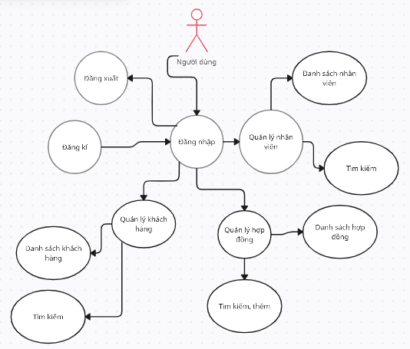

- Sơ đồ use case của quản trị viên hệ thống:

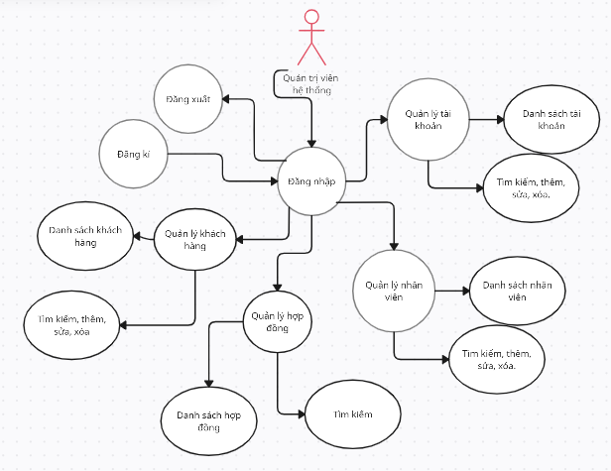

- Sơ đồ use case của quản trị viên:

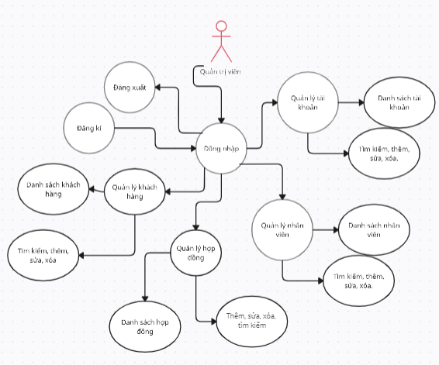

- Sơ đồ use case của nhân viên:

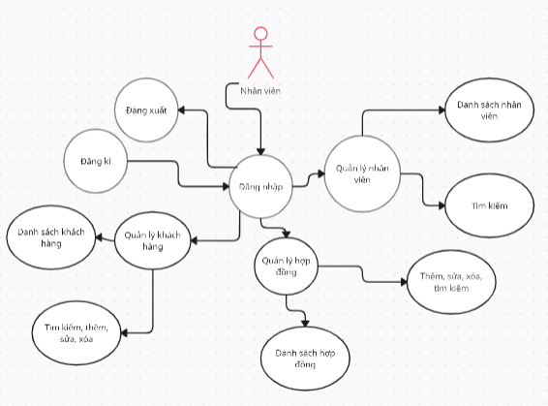

* 1. Xây dựng các bảng cơ sở dữ liệu

Tạo các bảng cơ sở dữ liệu:

* Mô hình cây:

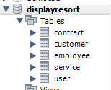

* Sơ đồ thực thể mối quan hệ:

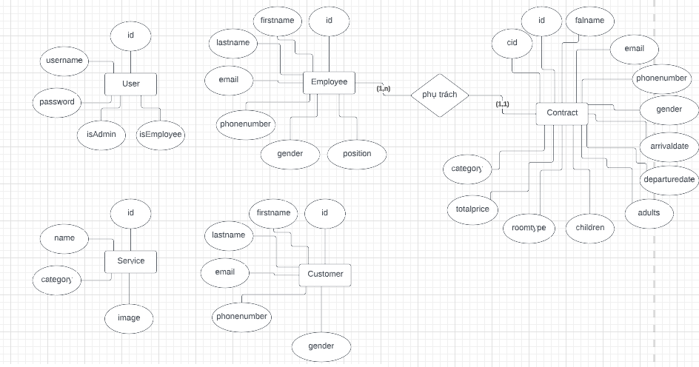

* Sơ đồ cơ sở dữ liệu quan hệ:

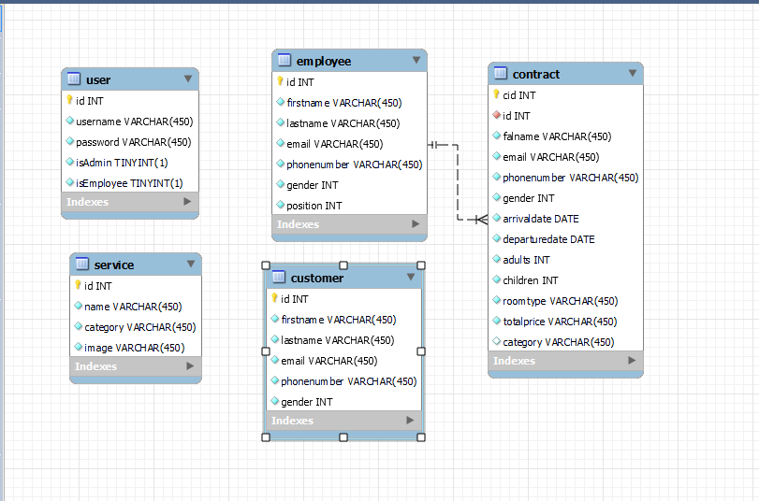

* Bảng User:

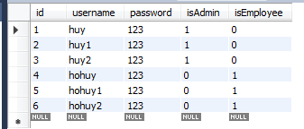

* Bảng Service:

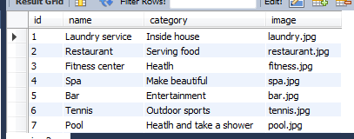

* Bảng Employee:

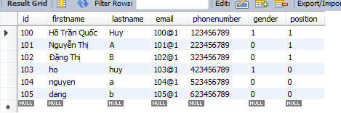

* Bảng Customer:

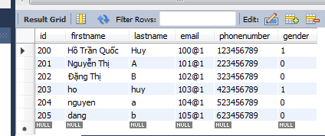

* Bảng Contract:

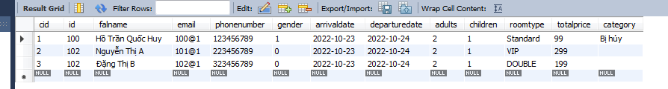

## **Thiết kế các chức năng cơ bản**

### Kết nối cơ sở dữ liệu:

Để tạo kết nối với database, cần load driver và register nó với ứng dụng.

* Class.forName() : load class Driver trong memory tại thời điểm runtime. Để đăng ký gọi phương thức: **Class.forName(“con.mysql.cj.jdbc.Driver”);**
* Tạo kết nối (Open Connection) sau khi đã load driver:

DriverManager.getConnection(“jdbc:mysql://localhost:3306/displayresort”,”root”,””;

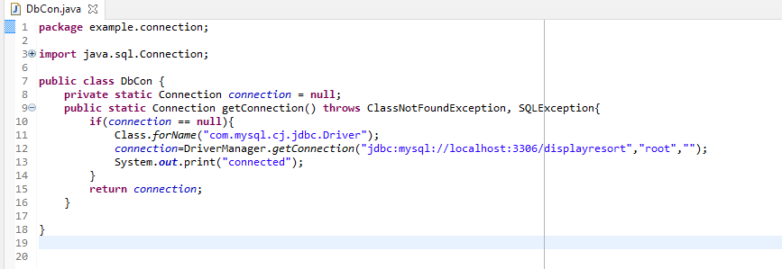

### Tạo các class model cho các thực thể.

- Tạo class Account.java để chứa các thuộc tính của account:

* Khai báo các hàm khởi tạo cho các thuộc tính: int cho thuộc tính id; String cho thuộc tính username và password; boolean cho thuộc tính isAdmin và isEmployee.
* Khai báo các hàm getter và setter tương ứng: để lấy và cài đặt các thông tin của thuộc tính.

- Tạo class Employee.java để chứa các thuộc tính của employee:

* Khai báo các hàm khởi tạo cho các thuộc tính: int cho thuộc tính id, gender và position; String cho thuộc tính firstname, lastname, email và phonenumber.
* Khai báo các hàm getter và setter tương ứng: để lấy và cài đặt các thông tin của thuộc tính.

- Tạo class Customer.java để chứa các thuộc tính của customer:

* Khai báo các hàm khởi tạo cho các thuộc tính: int cho thuộc tính id và gender; String cho thuộc tính firstname, lastname, email và phonenumber.
* Khai báo các hàm getter và setter tương ứng: để lấy và cài đặt các thông tin của thuộc tính.

- Tạo class Contract.java để chứa các thuộc tính của contract:

* Khai báo các hàm khởi tạo cho các thuộc tính: int cho thuộc tính cid, gender, adults và children; String cho thuộc tính id, falname, email, phonenumber, arrivaldate, departuredate, roomtype, totalprice và category.
* Khai báo các hàm getter và setter tương ứng: để lấy và cài đặt các thông tin của thuộc tính.

- Tạo class Service.java để chứa các thuộc tính của service:

* Khai báo các hàm khởi tạo cho các thuộc tính: int cho thuộc tính id; String cho thuộc tính name, category và image.
* Khai báo các hàm getter và setter tương ứng: để lấy và cài đặt các thông tin của thuộc tính.

### Xây dựng các chức năng của các trang

- Đăng nhập, đăng xuất và đăng kí:

* Kiểm tra tài khoản đã có tồn tại hay không.
* Kiểm tra đăng nhập thông qua tài khoản và mật khẩu.
* Loại bỏ phiên làm việc khi đăng xuất.
* Thêm mới một tài khoản khi chưa có tài khoản tồn tại trong dữ liệu.

- Quản lí tài khoản:

* Liệt kê danh sách account và hiển thị dữ liệu lên table.
* Thêm mới một account bao gồm các thông tin: id, username, password, isAdmin và isEmployee.
* Cập nhật thông tin một account đã có trong cơ sở dữ liệu.
* Xóa một account: Xóa thông tin về account.
* Tìm kiếm một account: Tìm kiếm thông tin về account thông quá từ khóa.

- Quản lí nhân viên:

* Liệt kê danh sách employee và hiển thị dữ liệu lên table.
* Thêm mới một employee bao gồm các thông tin: id, firstname, lastname, email, phonenumber, gender và position.
* Cập nhật thông tin một employee đã có trong cơ sở dữ liệu.
* Xóa một employee: Xóa thông tin về employee.
* Tìm kiếm một employee: Tìm kiếm thông tin về employee thông quá từ khóa.

- Quản lí khách hàng:

* Liệt kê danh sách customer và hiển thị dữ liệu lên table.
* Thêm mới một customer bao gồm các thông tin: id, firstname, lastname, email, phonenumber và gender.
* Cập nhật thông tin một customer đã có trong cơ sở dữ liệu.
* Xóa một customer: Xóa thông tin về customer.
* Tìm kiếm một customer: Tìm kiếm thông tin về customer thông quá từ khóa.

- Quản lí hợp đồng:

* Liệt kê danh sách contract và hiển thị dữ liệu lên table.
* Thêm mới một contract bao gồm các thông tin: cid, id, falname, email, phonenumber, gender, arraivaldate, departuredate, adults, childen, roomtype, totalprice và category.
* Cập nhật thông tin một contract đã có trong cơ sở dữ liệu.
* Xóa một contract: Xóa thông tin về contract.
* Tìm kiếm một contract: Tìm kiếm thông tin về contract thông quá từ khóa.

### Tạo các class DAO (Data Access Object) để xử lí dữ liệu.

- Tạo câu lệnh truy vấn SQL (Statement): Sau khi một kết nối được thiết lập, chúng ta có thể tương tác với cơ sở dữ liệu. Các interface JDBCStatement, CallableStatement và PreparedStatement xác định các phương thức cho phép gửi các lệnh SQL và nhận dữ liệu từ cơ sở dữ liệu.

PreparedStatement pre = con.perpareStatement(sql)

**-** Thực thi câu lệnh truy vấn SQL (Execute Query)

Bây giờ đến phần quan trọng nhất, đó là thực hiện câu lệnh truy vấn SQL (execute query). Như chúng ta biết, có thể có nhiều loại truy vấn. Một trong số đó là:

* Truy vấn để cập nhật (update) / chèn (insert)/ xóa (delete) trong cơ sở dữ liệu.
* Truy vấn để lấy dữ liệu (select).

Statement cung cấp một số phương thức để thực thi truy vấn SQL tương ứng với các loại trên:

* Phương thức **executeQuery()** : được sử dụng để thực hiện các truy vấn truy xuất giá trị từ cơ sở dữ liệu (select). Phương thức này trả về đối tượng ResultSet có thể được sử dụng để lấy tất cả các dữ liệu (record) của bảng.
* Phương thức **executeUpdate()** : được sử dụng để thực hiện các truy vấn insert/ update/ delete.
* Phương thức **execute()** : có thể thực thi cả 2 trường hợp trên. Nếu phương thức statement.getUpdateCount() trả về số lượng record bị affect.
  + Nếu giá trị **> 0**, có nghĩa là thực thi các câu lệnh insert/ update/ delete.
  + Nếu giá trị **= 0**, có nghĩa là thực thi các câu lệnh insert/ update/ delete không có dòng nào bị ảnh hưởng hoặc thực thi câu lệnh cập nhật data structure.
  + Nếu giá trị **= -1**, có nghĩa là thực thi câu lệnh select. Khi đó, có thể gọi tiếp lệnh statement.getResultSet() để lấy ResultSet.

- Tạo class AccountDao.java để xử lý các dữ liệu.

* Khởi tạo hàm checkLogin với biến là username và password để kiểm tra đăng nhập có dữ liệu trả về là mảng có trong bảng dữ liệu.
* Khởi tạo hàm checkAccount với biến là username để kiểm tra xem username đã tồn tại trong dữ liệu hay không, dữ liệu trả về là mảng có trong bảng dữ liệu.
* Khởi tạo hàm signUpAccount với biến là username và password để thêm mới tài khoản cho bảng dữ liệu, dữ liệu trả về theo phương thức excuteUpdate().
* Khởi tạo hàm selectAllAccount với kiểu hàm List để hiển thị thông tin có trong bảng dữ liệu, dữ liệu trả về là mảng có trong dữ liệu.
* Khởi tạo hàm deleteAccount với biến là id để xóa thông tin của một account nào đó thông qua id, dữ liệu trả về theo phương thức excuteUpdate().
* Khởi tạo hàm insertAccount với biến là các thuộc tính có trong thực thể để thêm mới account cho bảng dữ liệu, dữ liệu trả về theo phương thức excuteUpdate().
* Khởi tạo hàm getAccount với biến là id để hiện thị thông tin có trong dữ liệu của một account nào đó thông qua id, dữ liệu trả về là mảng có trong dữ liệu.
* Khởi tạo hàm updateAccount với biến là các thuộc tính có trong thực thể để chỉnh sửa account cho bảng dữ liệu, dữ liệu trả về theo phương thức excuteUpdate().
* Khởi tạo hàm search với kiểu hàm List để hiển thị thông tin có trong bảng dữ liệu thông qua từ khóa, dữ liệu trả về là mảng có trong dữ liệu.

- Tạo class EmployeeDao.java để xử lý các dữ liệu.

* Khởi tạo hàm selectAllEmployee với kiểu hàm List để hiển thị thông tin có trong bảng dữ liệu, dữ liệu trả về là mảng có trong dữ liệu.
* Khởi tạo hàm deleteEmployee với biến là id để xóa thông tin của một account nào đó thông qua id, dữ liệu trả về theo phương thức excuteUpdate().
* Khởi tạo hàm insertEmployee với biến là các thuộc tính có trong thực thể để thêm mới account cho bảng dữ liệu, dữ liệu trả về theo phương thức excuteUpdate().
* Khởi tạo hàm getEmployee với biến là id để hiện thị thông tin có trong dữ liệu của một account nào đó thông qua id, dữ liệu trả về là mảng có trong dữ liệu.
* Khởi tạo hàm updateEmployee với biến là các thuộc tính có trong thực thể để chỉnh sửa account cho bảng dữ liệu, dữ liệu trả về theo phương thức excuteUpdate().
* Khởi tạo hàm search với kiểu hàm List để hiển thị thông tin có trong bảng dữ liệu thông qua từ khóa, dữ liệu trả về là mảng có trong dữ liệu.

- Tạo class CustomerDao.java để xử lý các dữ liệu.

* Khởi tạo hàm selectAllCustomer với kiểu hàm List để hiển thị thông tin có trong bảng dữ liệu, dữ liệu trả về là mảng có trong dữ liệu.
* Khởi tạo hàm deleteCustomer với biến là id để xóa thông tin của một account nào đó thông qua id, dữ liệu trả về theo phương thức excuteUpdate().
* Khởi tạo hàm insertCustomer với biến là các thuộc tính có trong thực thể để thêm mới account cho bảng dữ liệu, dữ liệu trả về theo phương thức excuteUpdate().
* Khởi tạo hàm getCustomer với biến là id để hiện thị thông tin có trong dữ liệu của một account nào đó thông qua id, dữ liệu trả về là mảng có trong dữ liệu.
* Khởi tạo hàm updateCustomer với biến là các thuộc tính có trong thực thể để chỉnh sửa account cho bảng dữ liệu, dữ liệu trả về theo phương thức excuteUpdate().
* Khởi tạo hàm search với kiểu hàm List để hiển thị thông tin có trong bảng dữ liệu thông qua từ khóa, dữ liệu trả về là mảng có trong dữ liệu.

- Tạo class ContractDao.java để xử lý các dữ liệu.

* Khởi tạo hàm selectAllContract với kiểu hàm List để hiển thị thông tin có trong bảng dữ liệu, dữ liệu trả về là mảng có trong dữ liệu.
* Khởi tạo hàm deleteContract với biến là id để xóa thông tin của một account nào đó thông qua id, dữ liệu trả về theo phương thức excuteUpdate().
* Khởi tạo hàm insertContract với biến là các thuộc tính có trong thực thể để thêm mới account cho bảng dữ liệu, dữ liệu trả về theo phương thức excuteUpdate().
* Khởi tạo hàm getContract với biến là id để hiện thị thông tin có trong dữ liệu của một account nào đó thông qua id, dữ liệu trả về là mảng có trong dữ liệu.
* Khởi tạo hàm updateContract với biến là các thuộc tính có trong thực thể để chỉnh sửa account cho bảng dữ liệu, dữ liệu trả về theo phương thức excuteUpdate().
* Khởi tạo hàm search với kiểu hàm List để hiển thị thông tin có trong bảng dữ liệu thông qua từ khóa, dữ liệu trả về là mảng có trong dữ liệu.

- Tạo class ServiceDao.java để xử lý các dữ liệu.

* Khởi tạo hàm getAllService với kiểu hàm List để hiển thị thông tin có trong bảng dữ liệu, dữ liệu trả về là mảng có trong dữ liệu.
  1. **Tạo các servlet để xử lí thông tin và truyền vào dữ liệu.**

Các servlet cho chức năng đăng nhập, đăng xuất và đăng kí:

- Đăng nhập:

* Khởi tạo phản hồi ở hàm doGet: Khi khởi chạy đường dẫn của servlet sẽ mặc định chạy đường dẫn trang đăng nhập.
* Khởi tạo kiểm tra đăng nhập ở hàm doPost:
  + Khai báo các giá trị username và password là 2 giá trị được lấy từ username và password trong form action servlet và method post từ name của 2 thẻ input được nhập vào.
  + Khai báo AccountDao để tiến hành truyền dữ liệu xữ lý.
  + Gọi hàm Dao để kiểm tra đăng nhập có tồn tại trong database hay chưa.
    - Nếu đã có: Khởi tạo phiên làm việc bằng (request.getSession())thiết lập giá trị cho phiên (setAtribute(“username”,isValid)), và chuyển đến trang chủ.
    - Nếu chưa: Trả về lại trang đăng nhập.

- Đăng xuất:

* Khởi tạo ở hàm doGet: Khi khởi chạy đường dẫn của servlet, lấy giá trị phiên làm việc hiện tại và hủy phiên đó xong quay về trang đăng nhập.

- Đăng ký:

* Khởi tạo phản hồi ở hàm doGet: Khi khởi chạy đường dẫn của servlet sẽ mặc định chạy đường dẫn trang đăng ký.
* Khởi tạo thêm mới tài khoản ở hàm doPost:
  + Khai báo các giá trị username và password là 2 giá trị được lấy từ username và password trong form action servlet và method post từ name của 2 thẻ input được nhập vào.
  + Khai báo AccountDao để tiến hành truyền dữ liệu xữ lý.
  + Gọi hàm Dao để kiểm tra đăng nhập có tồn tại trong database hay chưa.
    - Nếu đã có: Trả về lại trang đăng ký.
    - Nếu chưa: Khai báo hàm Dao để thêm mới tài khoản và trả về lại trang đăng ký khi thành công.

Các servlet cho chức năng thêm, sửa, xóa, đọc và tìm kiếm dữ liệu:

- Thêm mới account: Khởi tạo thêm mới account ở hàm doPost:

* Khai báo các giá trị username, password, isAdmin và isEmployee là 4 giá trị được lấy từ username, password, isAdmin và isEmployee trong form action servlet và method post từ name của 4 thẻ input được nhập vào.
* Khai báo AccountDao để tiến hành truyền dữ liệu xữ lý.
* Gọi hàm Dao để kiểm tra đăng nhập có tồn tại trong database hay chưa.
  + Nếu đã có: Trả về servlet đọc dữ liệu.
  + Nếu chưa: Khai báo hàm Dao để thêm mới tài khoản và trả về servlet đọc dữ lệu khi thành công.

- Thêm mới của các trang còn lại: Khởi tạo thêm mới ở hàm doPost:

* Khai báo các giá trị là các giá trị được lấy trong form action servlet và method post từ name của các thẻ input được nhập vào.
* Khai báo hàm Dao để tiến hành truyền dữ liệu xữ lý với các giá trị tương ứng.
* Khi xử lý dữ liệu thành công thì trả về servlet đọc dữ liệu.

- Sửa đổi dữ liệu của một đối tượng trong dữ liệu:

* Khởi tạo hàm doGet: Lấy tất cả thông tin của một đối tượng thông qua id.
  + Khai báo giá trị id là giá trị được lấy từ url.
  + Khai báo hàm Dao để tiến hành truyền dữ liệu cho các giá trị tương ứng được trả về trong mảng.
* Khởi tạo hàm doPost: Tiến hành sửa đổi dữ liệu.
  + Khai báo các giá trị là các giá trị được lấy trong form action servlet và method post từ name của các thẻ input được nhập vào.
  + Khai báo hàm Dao để tiến hành truyền dữ liệu xữ lý với các giá trị tương ứng.
  + Khi xử lý dữ liệu thành công thì trả về servlet đọc dữ liệu.

- Xóa dữ liệu của một đối tượng trong dữ liệu:

* Khởi tạo hàm doGet: Lấy tất cả thông tin của một đối tượng thông qua id.
  + Khai báo giá trị id là giá trị được lấy từ url.
  + Khai báo hàm Dao để tiến hành xóa dữ liệu đối tượng được trả về về trang servlet đọc dữ liệu.

- Đọc dữ liệu của một đối tượng trong dữ liệu:

* Khởi tạo hàm doGet:
  + Khai báo hàm Dao để tiến hành đọc dữ liệu đối tượng được trả về về trong mảng.
  + Khải báo List với hàm Dao tương ứng, cài đặt giá trị và về trang danh sách.

- Tìm kiếm dữ liệu của các đối tượng trong dữ liệu:

* Khởi tạo hàm doGet: Để truyền cho phép kết hợp truyền dữ liệu cho các trang danh sách thông qua đường dẫn hiện hữu.
* Khởi tạo hàm doPost:
  + Khai báo từ khóa được truyền vào là từ khóa của form action servlet có method post thông qua name của thẻ input.
  + Khai báo hàm Dao để xữ lý, cài đặt dữ liệu trả về từ mảng và truyền về trang danh sách.

Thêm filter cho chức năng kiểm tra, xác thực quyền hạn người dùng:

- Tạo lớp filter:

* Khởi tạo hàm doFilter:
  + Khai báo đường dẫn thông qua đường dẫn servlet.
  + Nêu ra các trường hợp if, else if và else.
  + Gọi phiên làm việc hiện tại để kiểm tra thông qua username.
  + Kiểm tra các trường hợp thông qua giá trị isAdmin và isEmployee.
    - Đúng thì cho phép khởi chạy trang.
    - Sai thì trả lại trang lỗi.

### Thiết kế giao diện

- Khởi tạo các trang jsp cho website.

- Khai báo các thư viện, các servlet và các class được sử dụng bằng dòng lệnh:

<%@ page import=*"…."*%>

- Khai báo các dữ liệu của ngôn ngữ java bằng dòng lệnh:

<% … %>

- Khai báo các trang .jsp khác bằng dòng lệnh:

<%@ include file=”…/…jsp” %>

- Sử dụng các servlet bằng dòng lệnh:

* Khởi tạo trường hợp: <c:if test=”${…}”> …. </c:if>
* Khởi tạo giá trị: ${…}
* Khởi tạo mảng: <c:forEach var=”giá trị thay thế” items=”${mảng được cài đặt trong servlet }” > …..</c:forEach>

- Sử dụng thẻ <a href=”…”>…</a> với giá trị của href là đường dẫn cần truyền.

- Sử dụng thẻ <form action=”…” method=”…”>…</form> với giá trị action là đường dẫn servlet cần truyền method là truyền vào phương thức nào.

- Sử dụng thẻ <input name=”…”> trong thẻ form với giá trị của name là giá trị truyền vào dữ liệu.

# CHƯƠNG 4: CÀI ĐẶT VÀ KẾT QUẢ

## Cài đặt:

- Tải thư viện server runtime có phiên bản là [Apache Tomcat v9.0] để khởi chạy server cho trang web.

- Run chương trình với cửa sổ đang thực hiện dòng lệnh là cửa sổ của các trang .jsp.

- Chọn dự án cần chạy.

- Chon server Apache Tomcat v9.0 localhost để khởi chạy dự án.

- Mở một trình duyệt và chờ server khởi động.

## Kết quả thực hiện:

Khi khởi động chương trình, mặc định là chưa đăng nhập: Khi chương trình được khởi động thành công, server sẽ lấy browser có lần khởi động gần nhất để chạy trang web với địa chỉ url là trang .jsp được chọn để mở lúc khởi động server, ví dụ: localhost:8080/tên_Project/path_trang tương ứng_trong webapp

### 2.1. Giao diện khi chưa đăng nhập:

Trang Home (home.jsp):

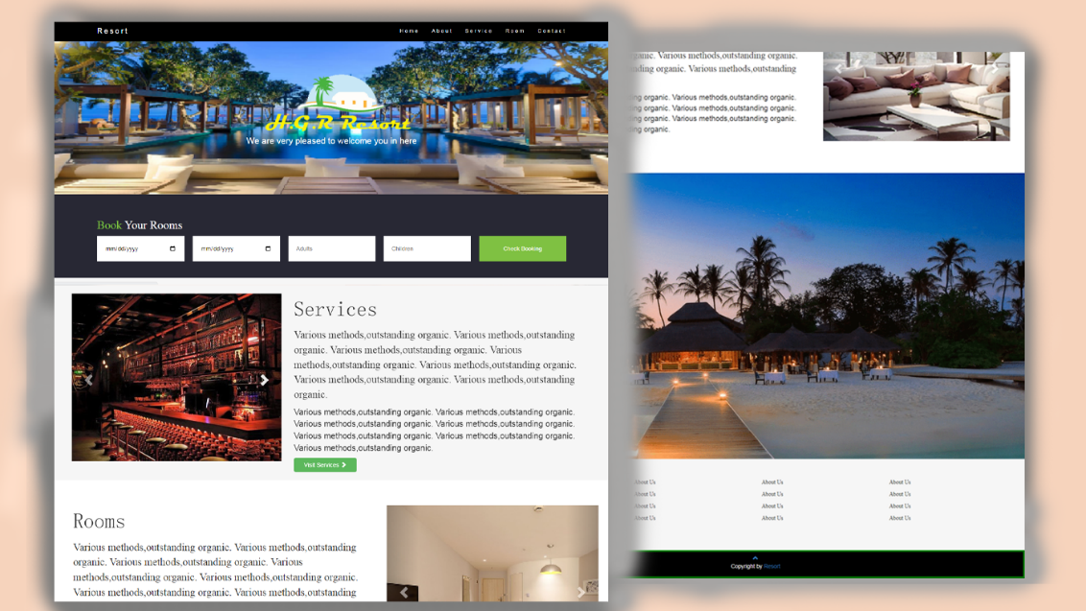

- Các chức năng chính:

* Thanh menu gồm các nút: H.G.R Resort, Home, About, Service, Room và Login.



* Logo của resort:



* Form nhập dữ liệu và nút CheckBooking:



* Hiển thị một số thông tin của dịch vụ, slide và nút Visit Services:

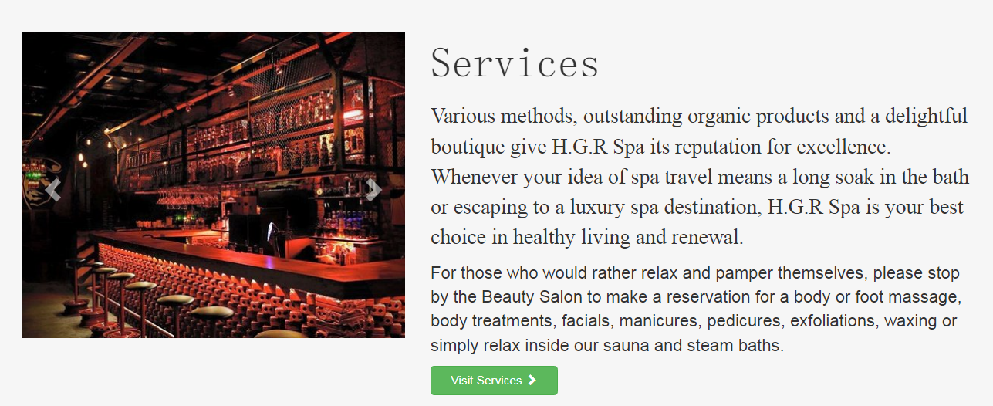

* Hiển thị một số thông tin của phòng, slide và nút Visit Rooms:

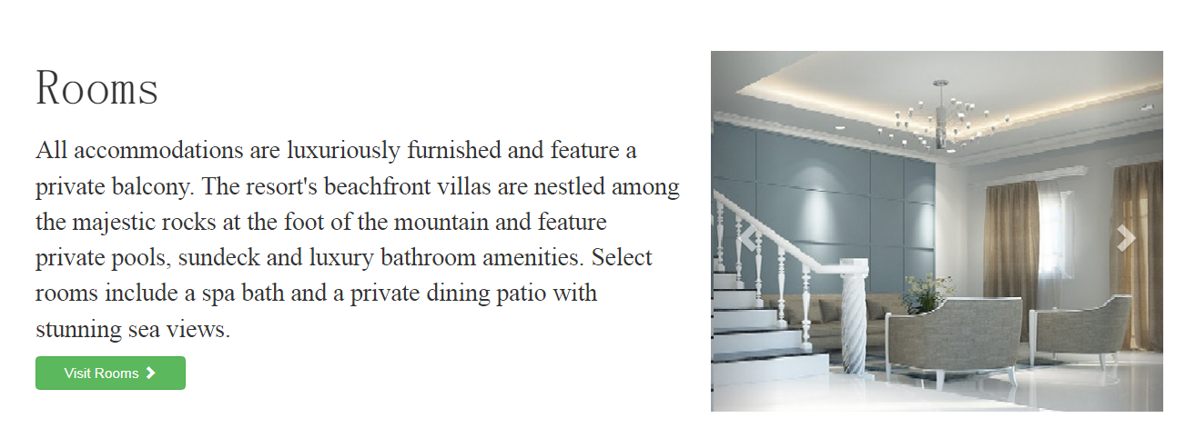

* Footer gồm một vài thông tin của resort: Address, Phone, Email .Và đường dẫn về trang chủ cùng với nút cuộn lên.

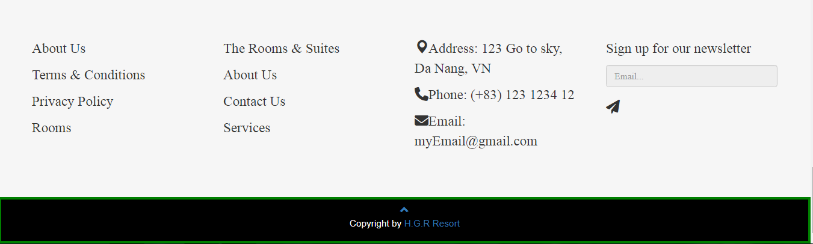

Trang About (about.jsp):

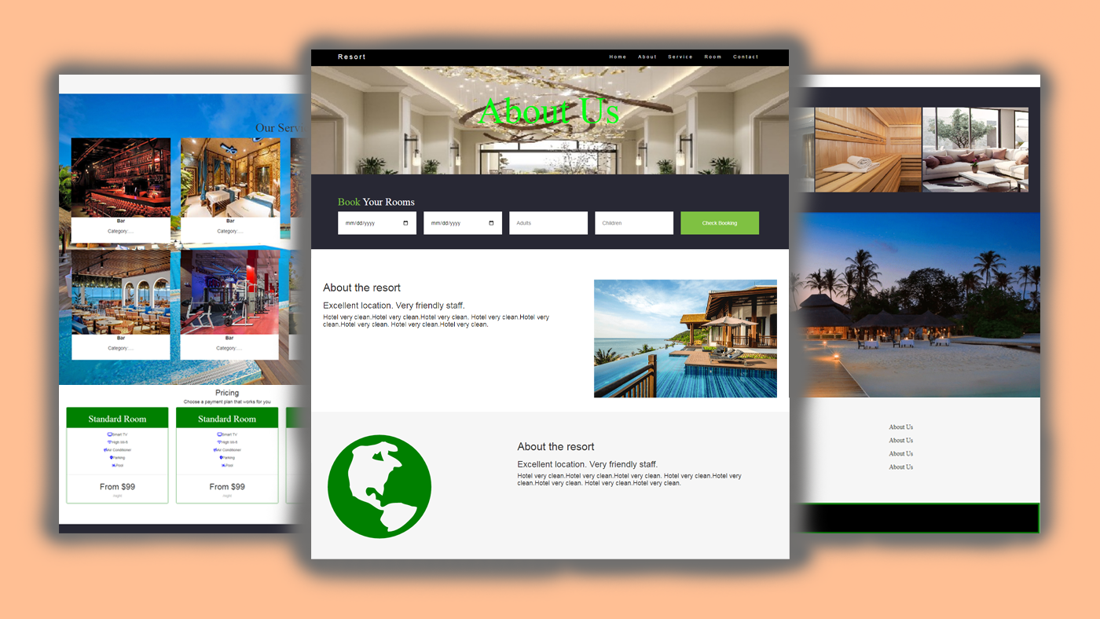

- Các chức năng chính:

* Thanh menu gồm các nút: H.G.R Resort, Home, About, Service, Room và Login.



* Header của trang about:



* Form nhập dữ liệu và nút CheckBooking:



* Hiển thị một vài thông tin giới thiệu về resort:

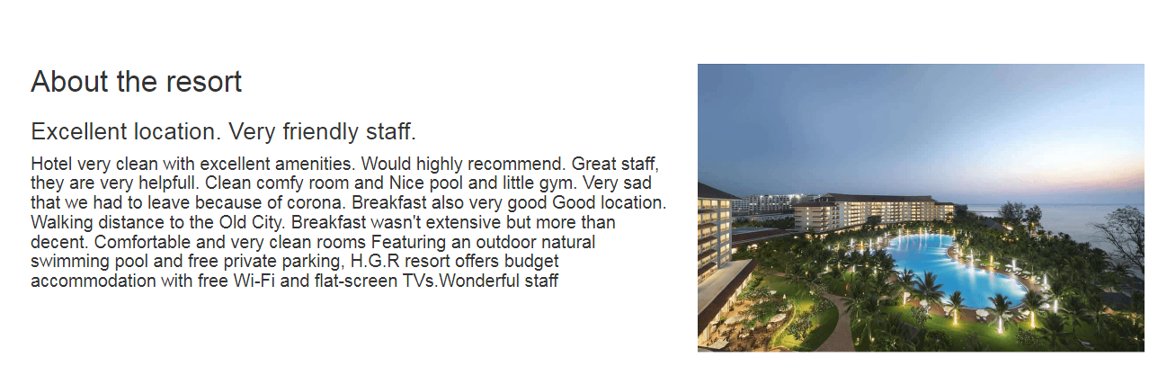

* Hiển thị một vài thông tin về giá trị của resort:



* Hiển thị một số dịch vụ của resort:

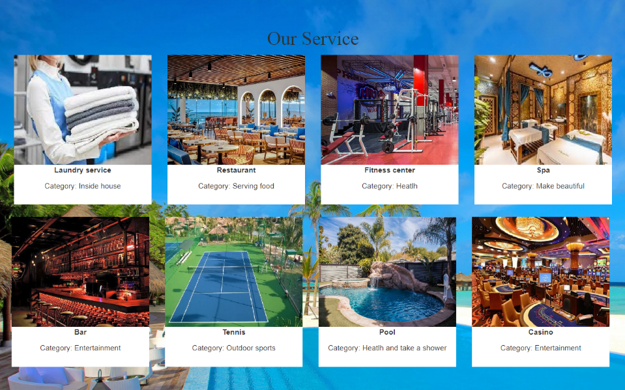

* Hiển thị thông tin bảng giá, các phòng và các có sẵn của từng phòng:

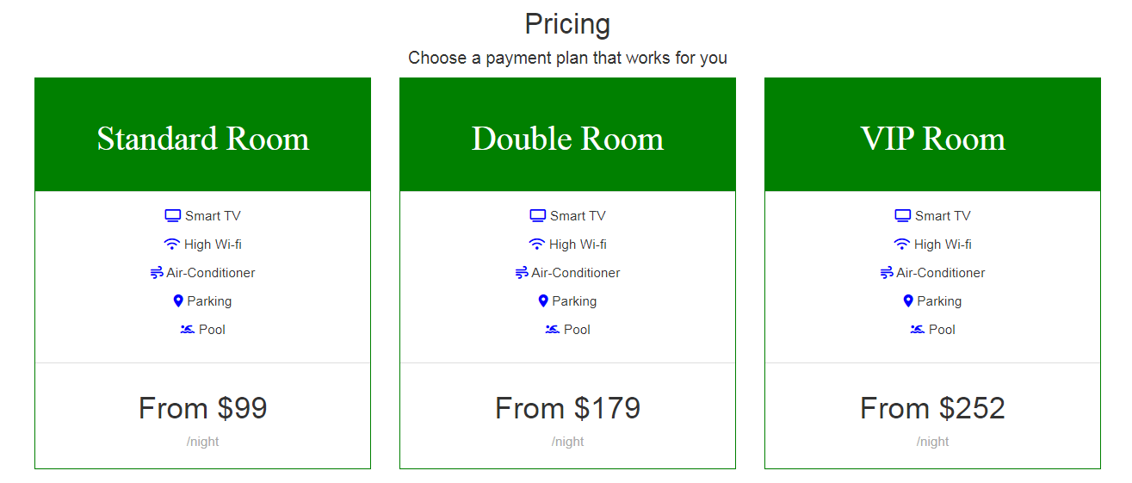

* Footer gồm một vài thông tin của resort: Address, Phone, Email .Và đường dẫn về trang chủ cùng với nút cuộn lên.



Các trang Service, Contact, Room:

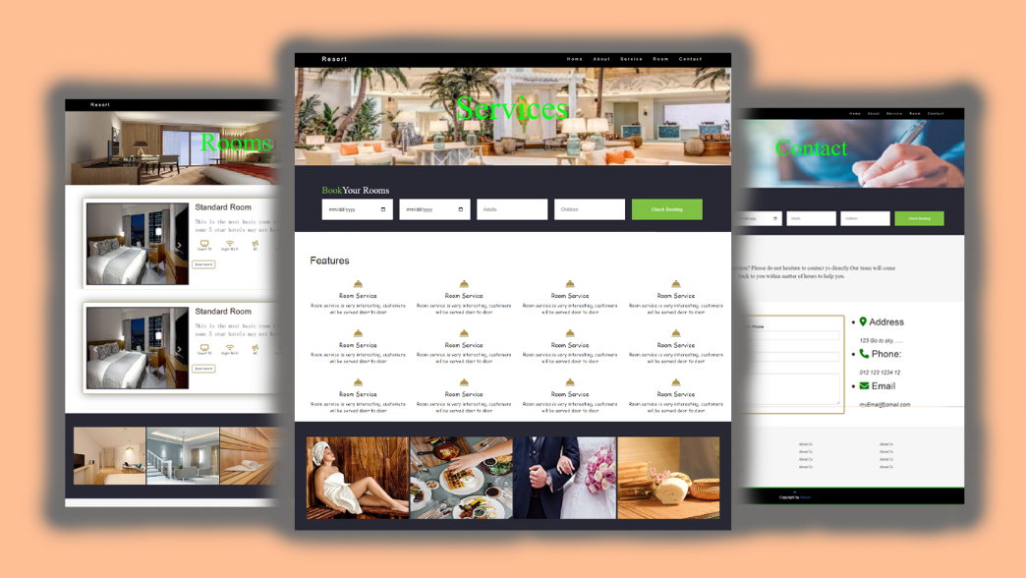

- Các chức năng chính của trang Service:

* Thanh menu gồm các nút: H.G.R Resort, Home, About, Service, Room và Login.



* Header của trang service:



* Form nhập dữ liệu và nút CheckBooking:



* Hiển thị một số dịch vụ của resort:



* Hiển thị thông tin một số dịch vụ nổi bật:

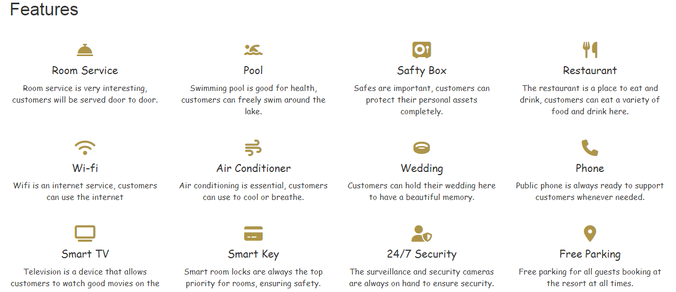

* Footer gồm một vài thông tin của resort: Address, Phone, Email .Và đường dẫn về trang chủ cùng với nút cuộn lên.



- Các chức năng chính của trang Room:

* Thanh menu gồm các nút: H.G.R Resort, Home, About, Service, Room và Login.



* Header của trang Room:



* Hiển thị thông tin bảng giá, slide của các phòng, các có sẵn của từng phòng và nút Book Now:

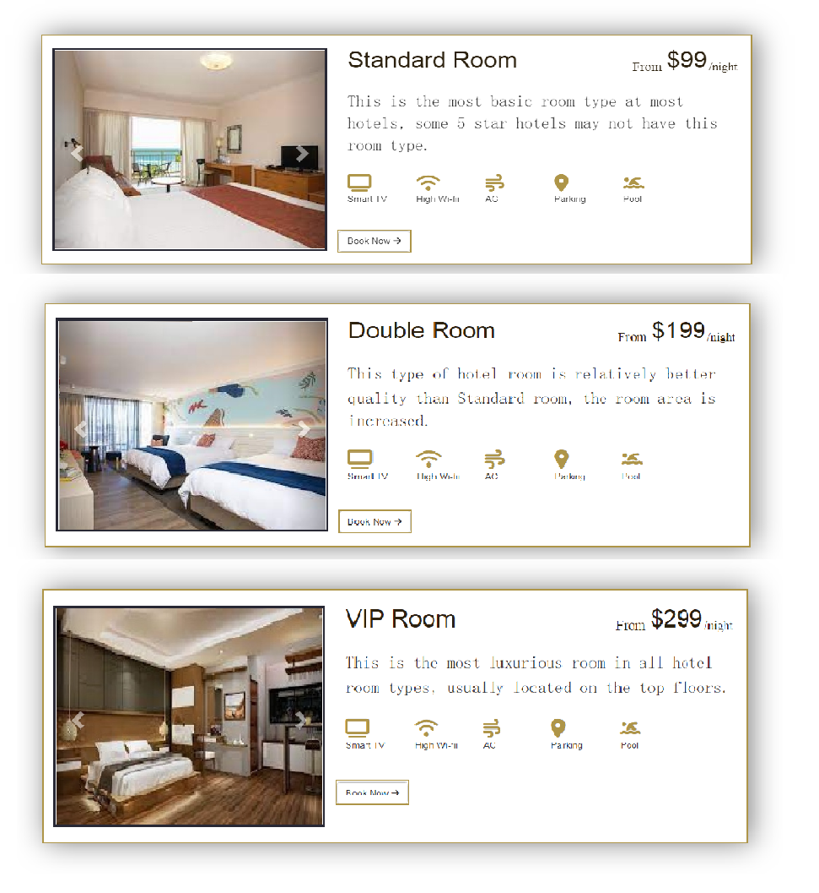

* Footer gồm một vài thông tin của resort: Address, Phone, Email .Và đường dẫn về trang chủ cùng với nút cuộn lên.



- Các chức năng chính của trang Contact (Chỉ hiện trang lúc đăng nhập):

* Thanh menu gồm các nút: H.G.R Resort, Home, About, Service, Room, List(dropdown type: các trang danh sách tương ứng với quyền), Contact và icon có tên người dùng đăng nhập hiện tại (dropdown type: Logout).



* Header của trang Contact:



* Form nhập dữ liệu và nút CheckBooking:



* Hiển thị form nhập Liên hệ và các thông tin liên hệ:

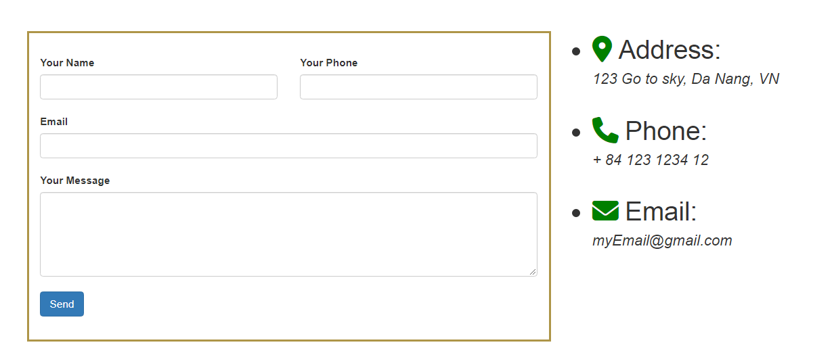

* Footer gồm một vài thông tin của resort: Address, Phone, Email .Và đường dẫn về trang chủ cùng với nút cuộn lên.



Trang login và signUp:

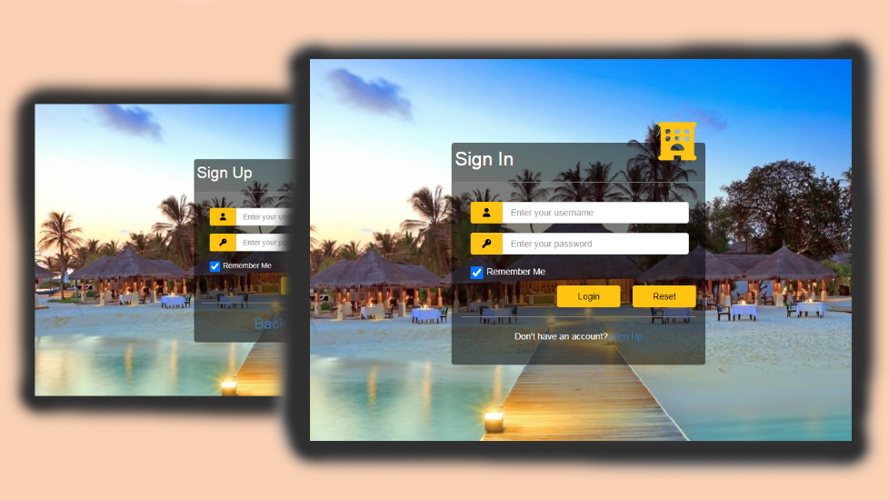

Đây là bước đầu tiên để vào hệ thống. Người dùng nhập tên đăng nhập và mật khẩu. Nếu nhập đúng thông tin tài khoản thì hệ thống sẽ hiện ra giao diện các chức năng chính của admin.Nếu sai sẽ hiện ra “Sai username hoặc password”, có thể đăng nhập lại.

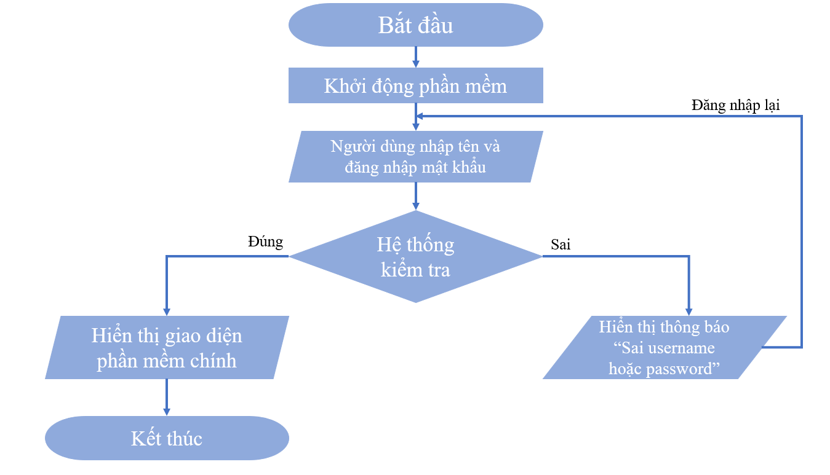

- Các chức năng chính của trang Login: Form đăng nhập gồm:

* Phần nhập: username, password
* Tích chọn: Remember me
* Nút: Reset, Login
* Icon: Hotel ( chuyển hướng đến trang home)
* Link: Sign Up ( chuyển hướng đến trang sign up)

- Các chức năng chính của trang SignUp: Form đăng ký gồm:

* Phần nhập: username, password
* Tích chọn: Remember me
* Nút: Reset, Sign Up
* Icon: Hotel ( chuyển hướng đến trang home)
* Link: Back To Login ( chuyển hướng đến trang login)

Trang lỗi khi không xác thực và không đủ quyền thực thi (404.jsp): Gồm thông báo lỗi, nút RETURN HOME và nút BACK TO LOGIN.

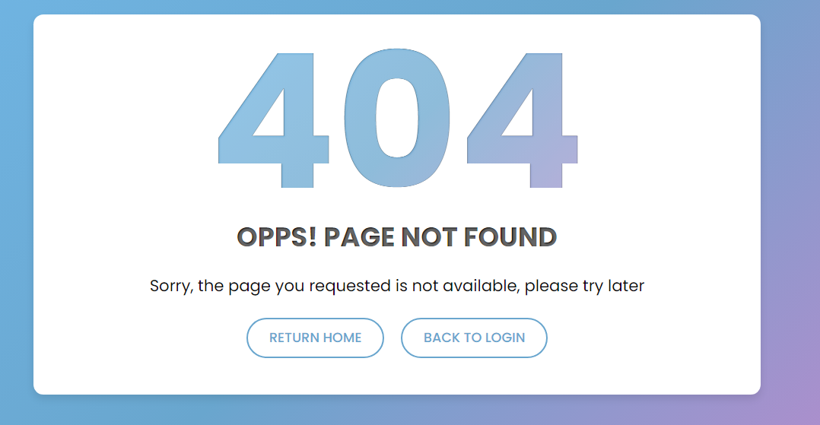

### 2.2. Giao diện khi đã đăng nhập:

Thêm các tác vụ tương ứng với phiên làm việc của từng tài khoản:

* Với người dùng là khách hàng:

- Thanh menu gồm các nút: H.G.R Resort, Home, About, Service, Room, List(dropdown type: Employee, Customer, Contract), Contact và icon có tên người dùng đăng nhập hiện tại (dropdown type: Logout).



- Trang Employee (readEmployee => servlet gọi tới pages/employee/ListEmployee.jsp):

Gồm các tác vụ chính:

* - Thanh menu gồm các nút: H.G.R Resort, Home, About, Service, Room, List(dropdown type: Employee, Customer, Contract), Contact và icon có tên người dùng đăng nhập hiện tại (dropdown type: Logout).



* Logo resort và form nhập tìm kiếm:

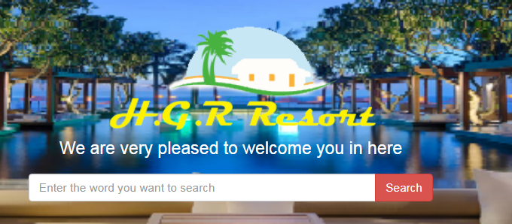

* Hiển thị danh sách nhân viên có thông tin:

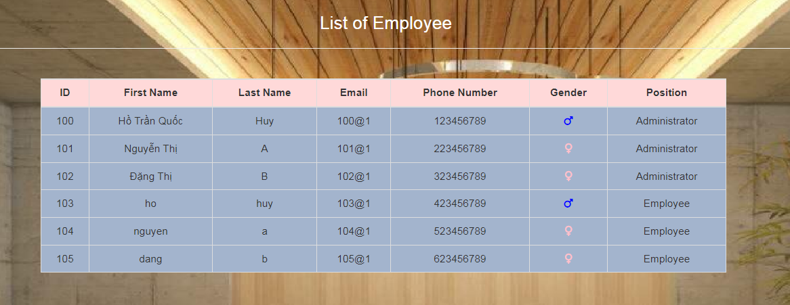

* Footer gồm một vài thông tin của resort: Address, Phone, Email .Và đường dẫn về trang chủ cùng với nút cuộn lên.



- Trang Customer (readCustomer => servlet gọi tới pages/customer/ListCustomer.jsp):

Gồm các tác vụ chính:

* - Thanh menu gồm các nút: H.G.R Resort, Home, About, Service, Room, List(dropdown type: Employee, Customer, Contract), Contact và icon có tên người dùng đăng nhập hiện tại (dropdown type: Logout).



* Logo resort và form nhập tìm kiếm:



* Hiển thị danh sách khách hàng có thông tin:

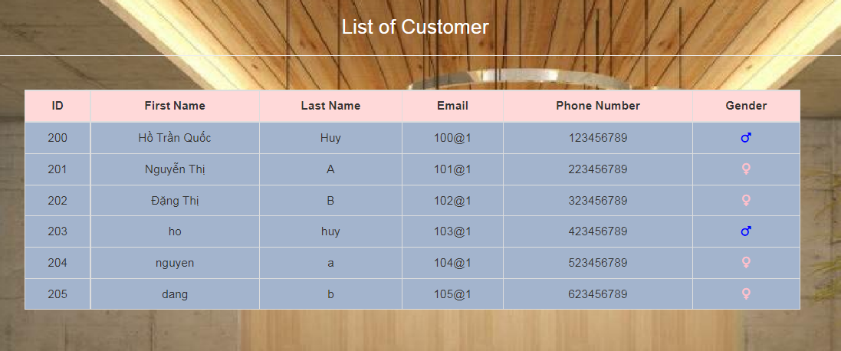

* Footer gồm một vài thông tin của resort: Address, Phone, Email .Và đường dẫn về trang chủ cùng với nút cuộn lên.



- Trang Contract (readContract => servlet gọi tới pages/contract/ListContract.jsp):

Gồm các tác vụ chính:

* Thanh menu gồm các nút: H.G.R Resort, Home, About, Service, Room, List(dropdown type: Employee, Customer, Contract), Contact và icon có tên người dùng đăng nhập hiện tại (dropdown type: Logout).



* Logo resort và form nhập tìm kiếm:



* Hiển thị thông báo và lưu ý quan trọng khi đăng ký hợp đồng:

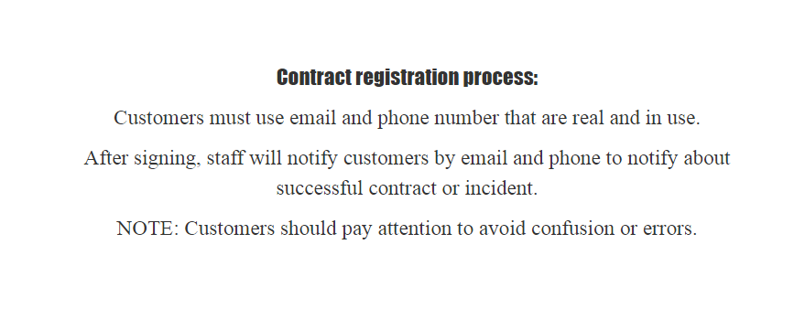

* Hiển thị danh sách hợp đồng có thông tin và nút Add New:

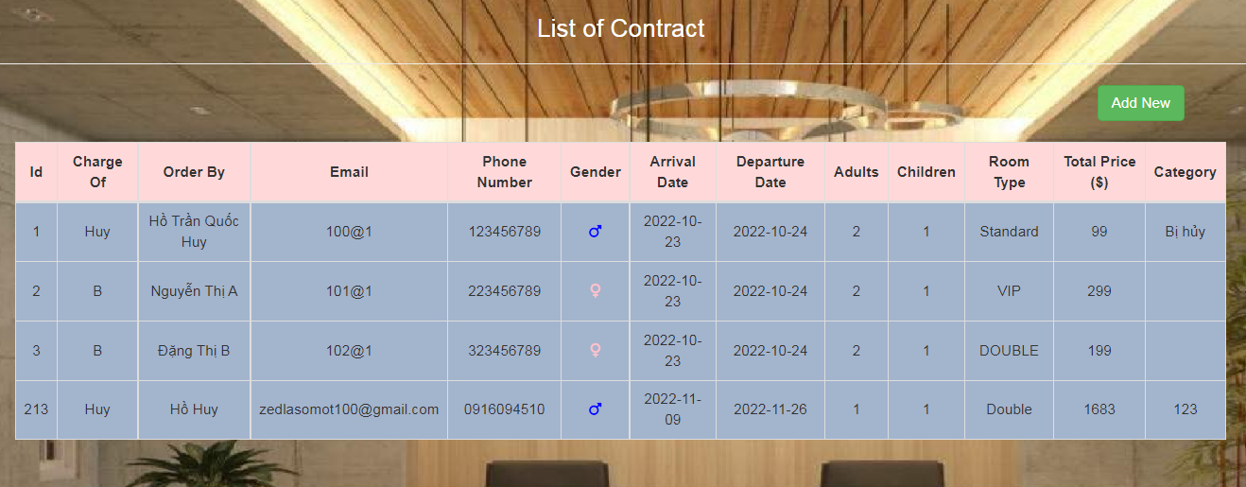

* Footer gồm một vài thông tin của resort: Address, Phone, Email .Và đường dẫn về trang chủ cùng với nút cuộn lên.



* Với người dùng là quản trị viên hệ thống:

- Thanh menu gồm các nút: H.G.R Resort, Home, About, Service, Room, List(dropdown type: Account, Employee, Customer, Contract), Contact và icon có tên người dùng đăng nhập hiện tại (dropdown type: Logout).



- Trang Account (readAccount => servlet gọi tới pages/account/ListAccount.jsp):

Gồm các tác vụ chính:

* - Thanh menu gồm các nút: H.G.R Resort, Home, About, Service, Room, List(dropdown type: Account, Employee, Customer, Contract), Contact và icon có tên người dùng đăng nhập hiện tại (dropdown type: Logout).



* Logo resort và form nhập tìm kiếm:



* Hiển thị danh sách tài khoản có thông tin, nút Add New và các hành động Edit, Del:

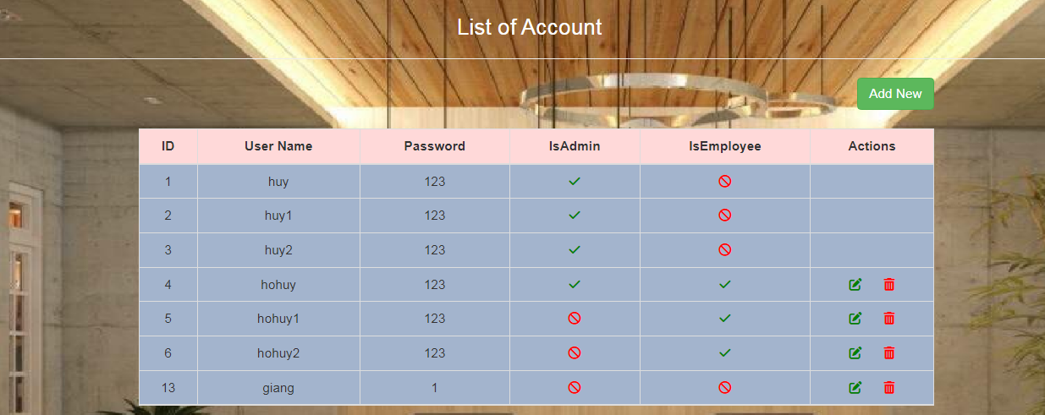

* Footer gồm một vài thông tin của resort: Address, Phone, Email .Và đường dẫn về trang chủ cùng với nút cuộn lên.



- Trang Employee (readEmployee => servlet gọi tới pages/employee/ListEmployee.jsp):

Gồm các tác vụ chính:

* - Thanh menu gồm các nút: H.G.R Resort, Home, About, Service, Room, List(dropdown type: Account, Employee, Customer, Contract), Contact và icon có tên người dùng đăng nhập hiện tại (dropdown type: Logout).



* Logo resort và form nhập tìm kiếm:



* Hiển thị danh sách nhân viên có thông tin, nút Add New và các hành đồng Edit, Del:

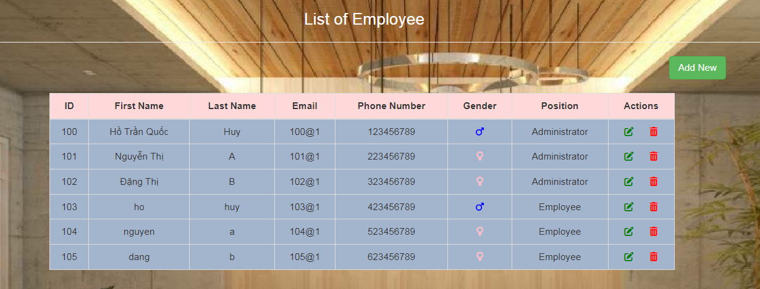

* Footer gồm một vài thông tin của resort: Address, Phone, Email .Và đường dẫn về trang chủ cùng với nút cuộn lên.



- Trang Customer (readCustomer => servlet gọi tới pages/customer/ListCustomer.jsp):

Gồm các tác vụ chính:

* - Thanh menu gồm các nút: H.G.R Resort, Home, About, Service, Room, List(dropdown type: Employee, Customer, Contract), Contact và icon có tên người dùng đăng nhập hiện tại (dropdown type: Logout).



* Logo resort và form nhập tìm kiếm:



* Hiển thị danh sách khách hàng có thông tin, nút Add New và các hành động Edit, Del:

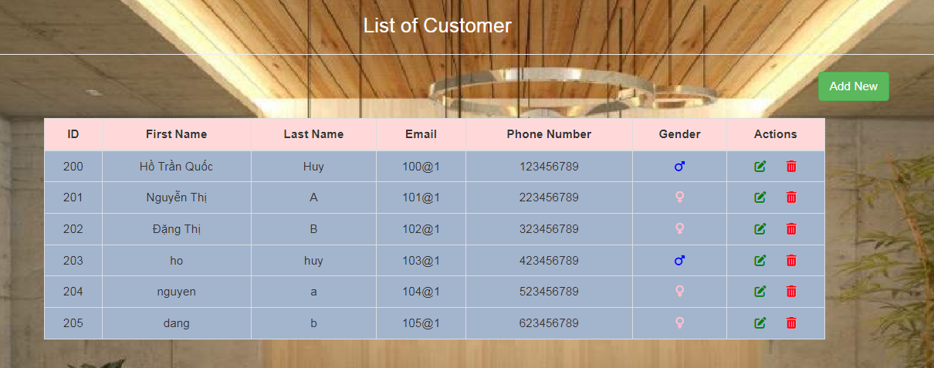

* Footer gồm một vài thông tin của resort: Address, Phone, Email .Và đường dẫn về trang chủ cùng với nút cuộn lên.



- Trang Contract (readContract => servlet gọi tới pages/contract/ListContract.jsp):

Gồm các tác vụ chính:

* Thanh menu gồm các nút: H.G.R Resort, Home, About, Service, Room, List(dropdown type: Employee, Customer, Contract), Contact và icon có tên người dùng đăng nhập hiện tại (dropdown type: Logout).



* Logo resort và form nhập tìm kiếm:



* Hiển thị thông báo và lưu ý quan trọng khi đăng ký hợp đồng:



* Hiển thị danh sách hợp đồng có thông tin và nút Add New:



* Footer gồm một vài thông tin của resort: Address, Phone, Email .Và đường dẫn về trang chủ cùng với nút cuộn lên.



* Với người dùng là quản trị viên:

- Thanh menu gồm các nút: H.G.R Resort, Home, About, Service, Room, List(dropdown type: Account, Employee, Customer, Contract), Contact và icon có tên người dùng đăng nhập hiện tại (dropdown type: Logout).



- Trang Account (readAccount => servlet gọi tới pages/account/ListAccount.jsp):

Gồm các tác vụ chính:

* - Thanh menu gồm các nút: H.G.R Resort, Home, About, Service, Room, List(dropdown type: Account, Employee, Customer, Contract), Contact và icon có tên người dùng đăng nhập hiện tại (dropdown type: Logout).



* Logo resort và form nhập tìm kiếm:



* Hiển thị danh sách tài khoản có thông tin, nút Add New và các hành động Edit, Del:



* Footer gồm một vài thông tin của resort: Address, Phone, Email .Và đường dẫn về trang chủ cùng với nút cuộn lên.



- Trang Employee (readEmployee => servlet gọi tới pages/employee/ListEmployee.jsp):

Gồm các tác vụ chính:

* - Thanh menu gồm các nút: H.G.R Resort, Home, About, Service, Room, List(dropdown type: Account, Employee, Customer, Contract), Contact và icon có tên người dùng đăng nhập hiện tại (dropdown type: Logout).



* Logo resort và form nhập tìm kiếm:



* Hiển thị danh sách nhân viên có thông tin, nút Add New và các hành đồng Edit, Del:



* Footer gồm một vài thông tin của resort: Address, Phone, Email .Và đường dẫn về trang chủ cùng với nút cuộn lên.



- Trang Customer (readCustomer => servlet gọi tới pages/customer/ListCustomer.jsp):

Gồm các tác vụ chính:

* - Thanh menu gồm các nút: H.G.R Resort, Home, About, Service, Room, List(dropdown type: Account, Employee, Customer, Contract), Contact và icon có tên người dùng đăng nhập hiện tại (dropdown type: Logout).



* Logo resort và form nhập tìm kiếm:



* Hiển thị danh sách khách hàng có thông tin, nút Add New và các hành động Edit, Del:



* Footer gồm một vài thông tin của resort: Address, Phone, Email .Và đường dẫn về trang chủ cùng với nút cuộn lên.



- Trang Contract (readContract => servlet gọi tới pages/contract/ListContract.jsp):

Gồm các tác vụ chính:

* Thanh menu gồm các nút: H.G.R Resort, Home, About, Service, Room, List(dropdown type: Account, Employee, Customer, Contract), Contact và icon có tên người dùng đăng nhập hiện tại (dropdown type: Logout).



* Logo resort và form nhập tìm kiếm:



* Hiển thị thông báo và lưu ý quan trọng khi đăng ký hợp đồng:



* Hiển thị danh sách hợp đồng có thông tin, nút Add New và các hành đồng Edit, Del:

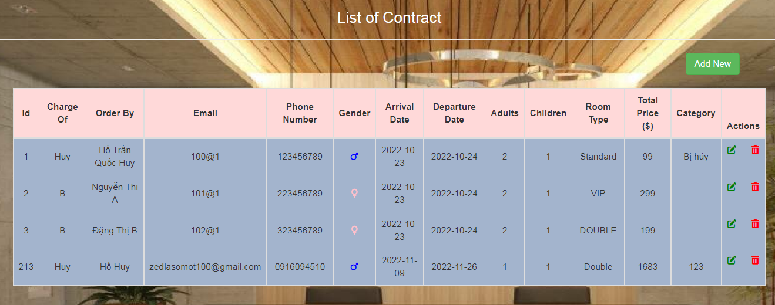

* Footer gồm một vài thông tin của resort: Address, Phone, Email .Và đường dẫn về trang chủ cùng với nút cuộn lên.



* Với người dùng là nhân viên:

- Thanh menu gồm các nút: H.G.R Resort, Home, About, Service, Room, List(dropdown type: Employee, Customer, Contract), Contact và icon có tên người dùng đăng nhập hiện tại (dropdown type: Logout).



- Trang Employee (readEmployee => servlet gọi tới pages/employee/ListEmployee.jsp):

Gồm các tác vụ chính:

* - Thanh menu gồm các nút: H.G.R Resort, Home, About, Service, Room, List(dropdown type:Employee, Customer, Contract), Contact và icon có tên người dùng đăng nhập hiện tại (dropdown type: Logout).



* Logo resort và form nhập tìm kiếm:



* Hiển thị danh sách nhân viên có thông tin:

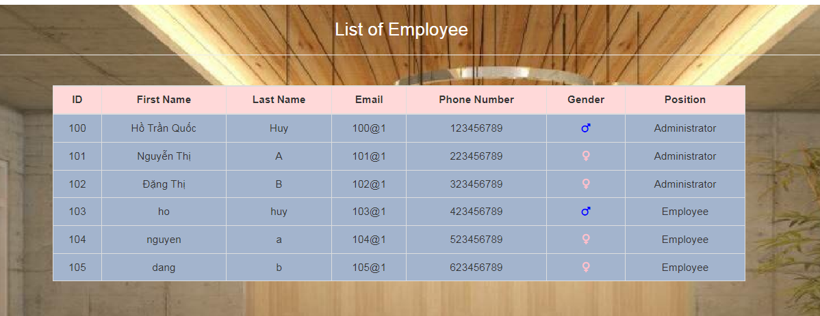

* Footer gồm một vài thông tin của resort: Address, Phone, Email .Và đường dẫn về trang chủ cùng với nút cuộn lên.



- Trang Customer (readCustomer => servlet gọi tới pages/customer/ListCustomer.jsp):

Gồm các tác vụ chính:

* - Thanh menu gồm các nút: H.G.R Resort, Home, About, Service, Room, List(dropdown type: Employee, Customer, Contract), Contact và icon có tên người dùng đăng nhập hiện tại (dropdown type: Logout).



* Logo resort và form nhập tìm kiếm:



* Hiển thị danh sách khách hàng có thông tin, nút Add New và các hành động Edit, Del:



* Footer gồm một vài thông tin của resort: Address, Phone, Email .Và đường dẫn về trang chủ cùng với nút cuộn lên.



- Trang Contract (readContract => servlet gọi tới pages/contract/ListContract.jsp):

Gồm các tác vụ chính:

* Thanh menu gồm các nút: H.G.R Resort, Home, About, Service, Room, List(dropdown type: Employee, Customer, Contract), Contact và icon có tên người dùng đăng nhập hiện tại (dropdown type: Logout).



* Logo resort và form nhập tìm kiếm:



* Hiển thị thông báo và lưu ý quan trọng khi đăng ký hợp đồng:



* Hiển thị danh sách hợp đồng có thông tin, nút Add New và các hành đồng Edit, Del:



* Footer gồm một vài thông tin của resort: Address, Phone, Email .Và đường dẫn về trang chủ cùng với nút cuộn lên.



### 2.3. Giao diện trang thêm và sửa:

Tương ứng với từng người dùng đăng nhập sẽ cho phép hiển thị các trang thêm và xóa tương ứng, nếu không đúng quyền người dùng sẽ chuyển đến trang lỗi.

- Cấu hình chung của các trang:

* Form thêm dữ liệu gồm: Các thông số giá trị của các thông tin trong danh sách tương ứng với trang khi nhấn chọn nút Add New và nút submit.
* Form sửa dữ liệu gồm: Các thông số giá trị được lấy từ id có các thông tin trong đối tượng tương ứng trong trang khi nhấn chọn hành động Edit và nút submit.

- Ví dụ:

* Trang thêm mới tài khoản:

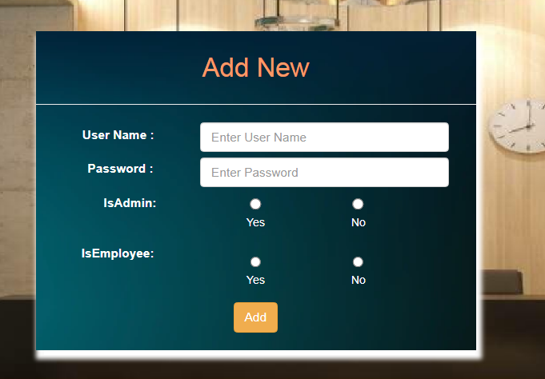

* Trang sửa đổi tài khoản:

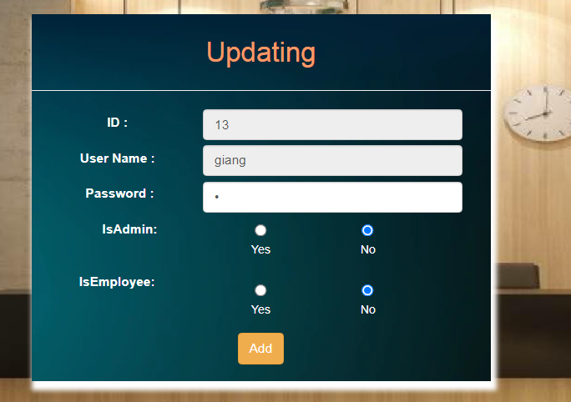

# KẾT LUẬN

* 1. **Kết quả đạt được**

Sau thời gian nghiên cứu và tìm hiểu đề tài, cùng với sự hướng dẫn của thầy Nguyễn Trần Quốc Vinh. Hôm nay, đề tài đã được hoàn thành và đạt được một số kết quả như sau:

* Em đã được đi sâu vào tìm hiểu về bài toàn của mình và áp dụng được các dòng lệnh bằng các dòng lệnh của ngôn ngữ java cụ thể là java, java servlet và jsp cũng như hiểu được thêm về cách thực hiện một website.
* Hiểu và cài đặt bài toán đã yêu cầu bằng ngôn ngữ được nêu ra, biết cách sử dụng các thao tác và các hàm trong servlet và thực hiện được các mục tiêu được đề ra ban đầu.
  1. **Hạn chế**

Mặc dù có cố gắng để hoàn thành đề tài, nhưng đây là lần đầu tiên tìm hiểu sâu về bài toán trên nên vẫn còn nhiều thiếu sót, mong quý thầy cô có thể thông cảm. Em xin chân thành cảm ơn!

* 1. **Hướng phát triển**

- Cải tiến chương trình đầy đủ và hoàn thiện hơn.

- Phát triển chương trình sang các ngôn ngữ khác như php, c#, … để được hổ trợ nhiều hơn.

# TÀI LIỆU THAM KHẢO

|  |  |
| --- | --- |
| [1] | <https://www.youtube.com/watch?v=w1jKzYkOen4&t=732s> |
| [2] | <https://www.youtube.com/watch?v=SIjkHwJQafk> |
| [3] | <https://www.w3schools.com/> |
| [4] | <https://www.javatpoint.com/> |
| [5] | <https://bootsnipp.com/> |

# NHẬN XÉT CỦA GIẢNG VIÊN

## ……………………………………………………………………………………

……………………………………………………………………………………

……………………………………………………………………………………

……………………………………………………………………………………

……………………………………………………………………………………

|  |
| --- |
| Đà Nẵng, ngày tháng năm 2022 |
| Giảng viên hướng dẫn  Nguyễn Trần Quốc Vinh |